 | COLÉGIO MARIA JOSÉ DA SILVA MELO |  |  |  | Quantitativo
 | Série: 7º Ano | Professor: Silvilene Alves | Data: /04/2021 |  | Qualitativo
 |  |  |  |  | Trabalhos
 | Nome:Anna Mel Fonteneles Leal |  |  | Nº | TOTAL
VERIFICAÇÃO DA APRENDIZAGEM DE LITERATURA

QUESTÃO 01- “A literatura é a arte carregada de significado, trabalhando com as palavras em sentido conotativo, o que proporciona uma variada significação ao texto”. O trecho em destaque refere-se a:

- Literatura e imaginação.
- Literatura e comunicação.
- Literatura e plurissignificação;
- Literatura e imaginação.

QUESTÃO 02- São características da linguagem literária, EXCETO:

a) Uso da imaginação.
b) Plurissignificação.
c) Denotação.
d) Liberdade na criação.

QUESTÃO 03- Linguagem literária pode ser encontrada nos seguintes gêneros:

a) poemas, reportagens, manuais de instrução e textos injuntivos.
b) crônica, conto, poemas e narrativas de ficção.
c) textos prescritivos, notícias, novelas e romance.
d) textos jornalísticos, textos didáticos, verbetes de dicionários e enciclopédias e propagandas publicitárias.

QUESTÃO 04- Leia.

Morte e Vida Severina

(No trecho, o retirante Severino assiste ao enterro de um trabalhador de uma plantação de cana e ouve o que dizem os amigos do morto que o levaram ao cemitério):

- Essa cova em que estás, – É uma cova grande
com palmos medida, para teu defunto parco
é a conta menor porém mais que no mundo
que tiraste da vida. te sentirás largo,
- É de bom tamanho, - É uma cova grande
nem largo, nem fundo, para tua carne pouca,
é a parte que te cabe mas a terra dada
deste latifúndio. não se abre a boca,
- Não é cova grande, – Viverás, e para sempre
é cova medida, na terra que aqui aforas:
é a terra que querias e terás enfim tua roça.
ver dividida. – Aí ficarás para sempre,
- É uma cova grande livre do sol e da chuva,
para teu pouco defunto, criando tuas saúvas.
mas estarás mais ancho – Agora trabalharás
que estavas no mundo. só para ti, não a meias
como antes em terra alheia.

A obra literária também serve de instrumento de conscientização das pessoas e de transformação da sociedade. Por isso, a Literatura atua como um agente de participação nos movimentos e lutas sociais de uma época e de um povo nos quais o escritor se acha inserido. Muitos chamam a isso de “literatura engajada”. o poema Morte e Vida Severina, de João Cabral de Melo Neto, denunciando a vida sofrida do sertanejo e a exploração do seu trabalho pelos donos de terras no Nordeste Brasileiro.
Assim, o trecho acima classifica-se como:

- Função catártica;
- Função cognitiva;
- Função estética;
- Função político-social;

QUESTÃO 05- Analise.

I-FUNÇÃO CATÁRTICA é uma espécie de descarga emocional que provoca no leitor ou no escritor um certo alívio da tensão ou da ansiedade psicológica ou moral.
II- FUNÇÃO COGNITIVA emprego adequado da metrificação, do ritmo, da rima, das figuras de linguagem, da articulação dos personagens, da estruturação do enredo, entre outros elementos
III- Exemplo de FUNÇÃO CATÁRTICA: Olavo Bilac, um dos poetas brasileiros que mais se esmerou em utilizar uma perfeita técnica na arte literária, expressou seu ideal de escritor no poema Profissão de Fé, onde ele compara o trabalho do poeta ao artesanato de um ourives na produção de uma joia.

- Apenas I está correta.
- I e III estão corretas.
- Apenas a III está correta.
- Todas estão corretas.

QUESTÃO 06- Leia.
BRIGADEIRO DE LEITE MOÇA
INGREDIENTES

1 lata de Leite MOÇA; 3 colheres (sopa) de Chocolate em Pó; 1 colher (sopa) de manteiga; 1 xícara (chá) de chocolate granulado; manteiga para untar.

MODO DE PREPARO

Em uma panela, coloque o Leite MOÇA® com o Chocolate em Pó e a manteiga. Misture bem e leve ao fogo baixo, mexendo sempre até desprender do fundo da panela (que corresponde a cerca de 10 minutos). Retire do fogo, passe para um prato untado e deixe esfriar. Com as mãos untadas, enrole em bolinhas e passe-as no granulado. Sirva em forminhas de papel.

Rendimento: 40 docinhos.

De acordo com o que estudamos sobre texto literário e texto não literário, como o texto acima se classifica? Justifique.

_Não literária ,pois esta escrito na forma direta e objetiva ou seja na forma denotativa . ____________________________________________________________________________________________________________________________________________________________________________________________________________________________________________________________________________________________

QUESTÃO 07- A literatura é a arte carregada de significado, trabalhando com as palavras em sentido conotativo, o que proporciona uma variada significação ao texto. A obra literária também serve de instrumento de conscientização das pessoas e de transformação da sociedade.
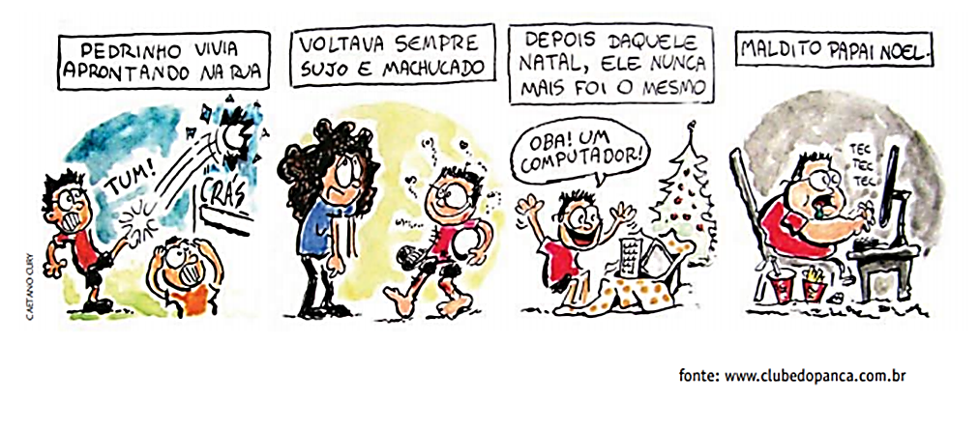
Na tirinha há uma crítica ao comportamento das pessoas. O que está sendo criticado na forma de pensar e de agir
das pessoas? Em qual função da literatura esse trecho pode ser classificado?

__Função politico-social ,esta apontando o atual vicio das crianças nos aparelhos eletrônicos deixando assim de lado as brincadeiras . _________________________________________________________________________________________________________________________________________________________________________________________________________________________________________________________________________________________________________________________________________________________________________________________________________________________________________________________________________________________

QUESTÃO 08- Os gêneros literários são categorias dos textos literários classificados de acordo com a forma e o conteúdo. Analise o texto abaixo e classifique conforme a divisão feita por Aristóteles. Explique.

O RELÓGIO

Ao redor da vida do homem
há certas caixas de vidro,
dentro das quais, como em jaula,
se ouve palpitar um bicho.

Se são jaulas não é certo;
mais perto estão das gaiolas
ao menos, pelo tamanho
e quadradiço de forma.

Umas vezes, tais gaiolas
vão penduradas nos muros;
outras vezes, mais privadas,
vão num bolso, num dos pulsos.

Mas onde esteja: a gaiola
será de pássaro ou pássara:
é alada a palpitação,
a saltação que ela guarda;

e de pássaro cantor,
não pássaro de plumagem:
pois delas se emite um canto
de uma tal continuidade.

NETO, João Cabral de Melo. Obra completa. São Paulo: Ediouro, 2003.

___Função estética ,por conta de sua estrutura ._____________________________________________________________________________________________________________________________________________________________________________________________________________________________________________________________________________________________________________________________________________________________________________________________________________________________________________________________________________________________________________________________________________________________________________

QUESTÃO 09- São exemplos de textos dramáticos, exceto:

- Os textos de tragédia relatam adversidades e sofrimento das personagens, culminando num final funesto. Para impressionar os leitores/espectadores, provoca terror e compaixão.﻿
- Os textos de tragédia relatam adversidades e sofrimento das personagens, culminando num final funesto. Para impressionar os leitores/espectadores, provoca terror e compaixão.
- Farsa: de caráter satírico e totalmente caricato, as narrativas do estilo farsa fazem uma crítica à sociedade e situações grotescas e ridículas do dia a dia.
- A epopeia, também chamada de poesia épica ou heroica, é um gênero literário cuja composição consiste de um poema longo, geralmente versando sobre os feitos de um herói, sobre acontecimentos históricos ou míticos, sobre elementos considerados como fundamentais a dada cultura.

QUESTÃO 10- Leia o texto a seguir e classifique-o de acordo com o gênero:

O LOBO E O LEÃO

Um Lobo, que acabara de roubar uma ovelha, depois de refletir por um instante, chegou à conclusão que o melhor seria levá-la para longe do curral, para que enfim fosse capaz de servir-se daquela merecida refeição, sem o indesejado risco de ser interrompido por alguém.
No entanto, contrariando a sua vontade, seus planos bruscamente mudaram de rumo, quando, no caminho, ele cruzou com um poderoso Leão, que sem muita conversa, de um só bote, lhe tomou a ovelha.
O Lobo, contrariado, mas sempre mantendo uma distância segura do seu oponente, disse em tom injuriado, com uma certa dose de ironia: "Você não tem o direito de tomar para si aquilo que por direito me pertence!"
O Leão, sentindo-se um tanto ultrajado pela audácia do seu concorrente, olhou em volta, mas como o Lobo estava longe demais e não valia a pena o inconveniente de persegui-lo apenas para lhe dar uma merecida lição, disse com desprezo: "Como pertence a você? Você por acaso a comprou ou, por acaso, terá o pastor lhe dado como presente? Por favor, me diga, como você a conseguiu?"

a) Gênero lírico – crônica.
b) Gênero épico – anedota.
c) Gênero lírico – poema.
d) Gênero narrativo – fábula.

